附件5
申报系统论文查重操作步骤说明
一、知网地址
- 进入申报系统打开中国知网网址或者直接进入：http://www.cnki.net/，如下图所示：
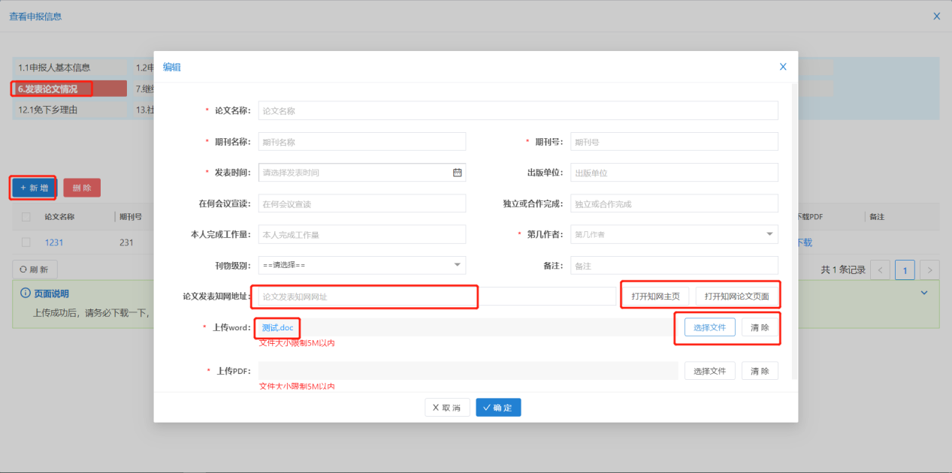

- 在搜索框中，选择“篇名”，输入论文名称，如下图所示：
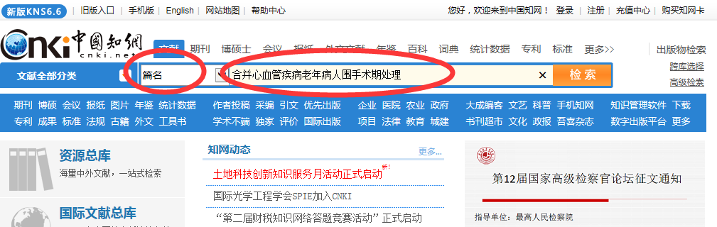

- 在查询结果的论文列表中，点击自己的论文，如下图所示：
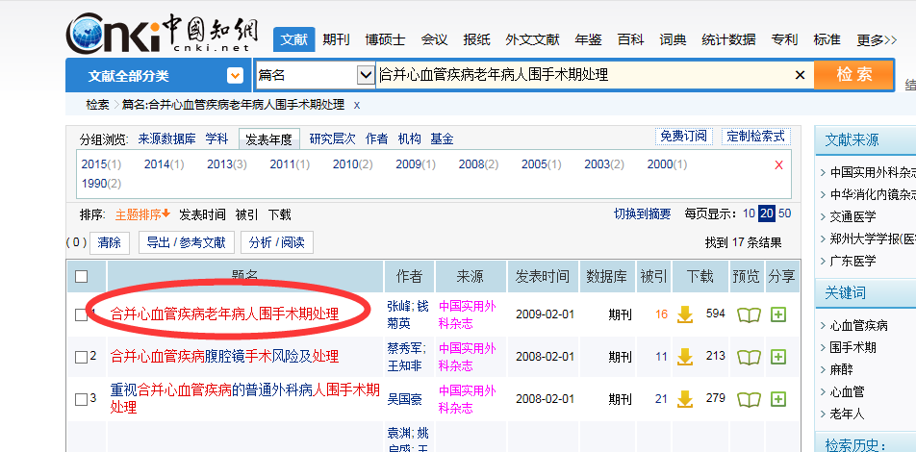
- 检查该论文是否是自己的论文，如果是则复制该网页的URL地址到申报系统中，如下图所示：
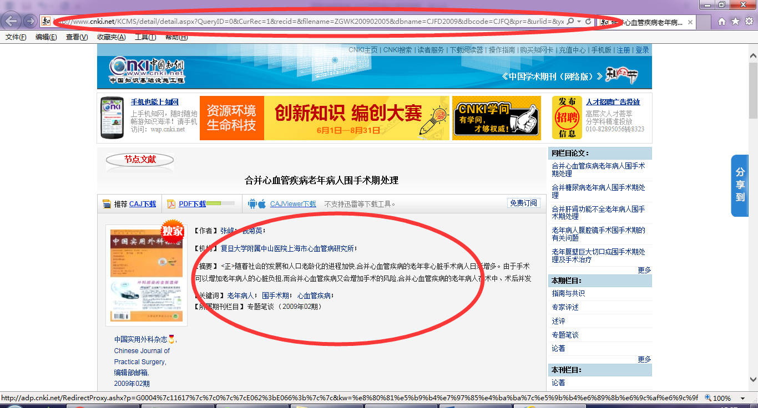
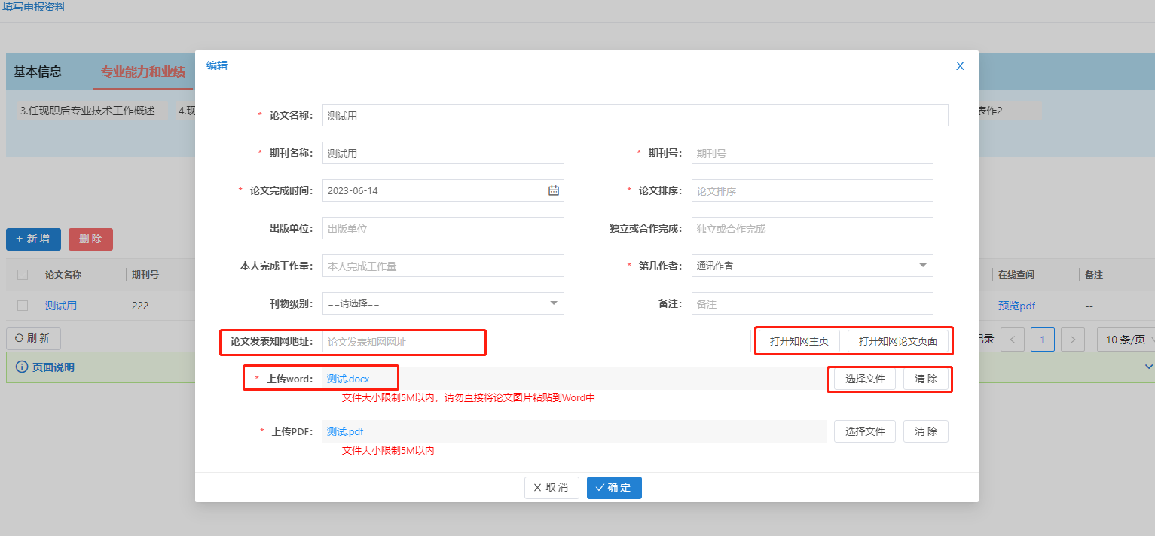
- 知网没有收录的文章，作者需要手工上传word电子文件和发表期刊的日期。

